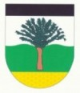

Obecní úřad Obora

Vás tímto zve
na slavnostní otevření oborské knihovny.

Knihovna se nachází v budově
obecního úřadu,
její otevření proběhne
ve čtvrtek 5. května 2011 v 17.30 hodin.

Těšíme se na setkání s Vámi.

Josef Alexa, starosta obce

Mgr. Jana Trubáková, knihovnice



www.obecobora.cz

